080180

Notre âne
(bal)
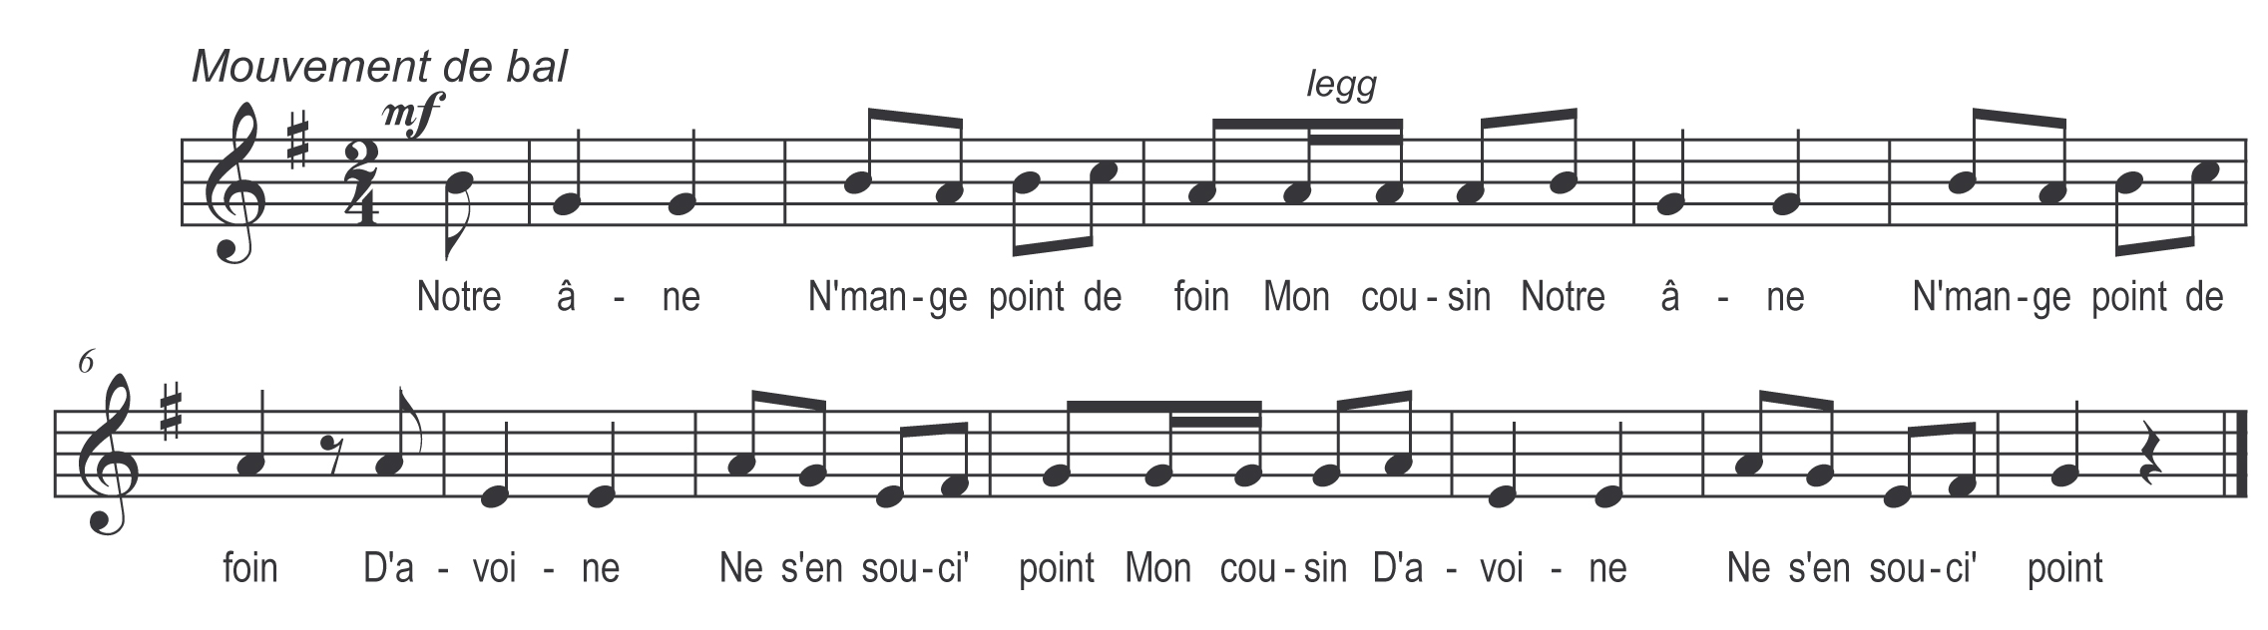

Notre âne )
N’mange point de foin )
Mon cousin ) bis
D’avoine )
Ne s’en souci’ point )
Mon cousin ) bis

